**OSNOVNA ŠKOLA IVANA PERKOVCA**

**Šenkovec, Zagrebačka 30**

**Š k o l s k a k u h i n j a**

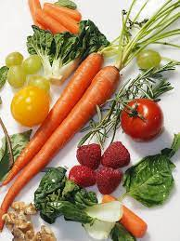

**03.06.2024. – 07.06.2024.**

***PONEDJELJAK:***

*Krafna s čokoladnim punjenjem, čaj s medom i limunom, kruška*

***UTORAK:***

*Griz na mlijeku s kakao posipom, jabuka*

***SRIJEDA:***

*Hot- dog, sok od naranče (100%)*

***ČETVRTAK:***

*Tjestenina, bolonjez umak, punozrnati/polubijeli kruh, kiseli krastavci*

***PETAK:***

*Mliječna kifla, grčki jogurt*

D o b a r t e k !